Тема: Путешествие в Антарктиду
Аппликация «Морж»

Задачи: Вызвать интерес к созданию аппликации силуэта моржа на плоскости. Закреплять умение работать по шаблонам для заготовки деталей для аппликации, вырезать строго по контурной линии; закреплять правила работы с ножницами и клеем. Воспитывать аккуратность и самостоятельность в работе.
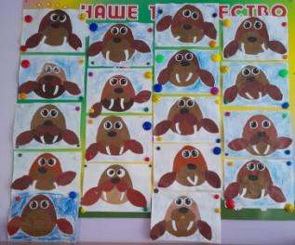
Воспитатель: Рыбина О.И.

Лепка «Животные Севера»
(по выбору и замыслу детей)

Задачи: Обеспечить условия для закрепления технических навыков в умении свободно варьировать разные приёмы лепки (оттягивание, прищипывание, примазывание деталей). Развивать умение создавать в лепке образ животного, его характерные особенности, пропорции тела. Воспитывать бережное отношение к животным.
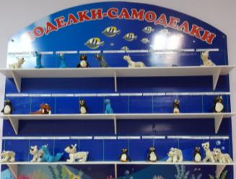
Воспитатель: Морозова Е.С.

Рисование «Северное сияние и белый медведь»

Задачи: Знакомить с самым ярким явлением природы Севера - полярным (северным) сиянием; закреплять умение рисования по мокрому листу. Вызывать интерес к изображению северного сияния в виде «каскадов», слияния нескольких цветов. Развивать восприятие цвета. Воспитывать аккуратность и самостоятельность в работе.
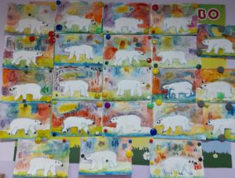
Воспитатель: Морозова Е.С.

